Czapka i apaszka na jesień dla niemowlaka i inne produkty dla najmłodszych
Gdzie można kupić łądne dodatki dla dzieci na jesień i zimę jak czapka i apaszka na jesień dla niemowlaka? Przeczytaj o tym w naszym artykule.

Czapka i apaszka na jesień dla niemowlaka - przygotuj się na chłodne dni
Gdzie można kupić asortyment dziecięcy na zimne miesiące jak czapka i apaszka na jesień dla niemowlaka w korzystnej cenie?
Jesienne i zimowe akcesoria dla dzieci

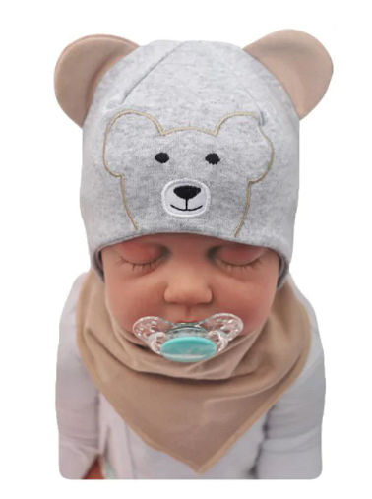
Jesienne miesiące to znaczne obniżenie temperatury, które ma wpływ na naszą garderobę. Aprawa ta dotyczy zarówno dorosłych jak i dzieci. Dlatego też pierwsze tygodnie września czy też października to czas kiedy wyjmujemy z głębi naszej szafy szaliki, czapki, cieplejsze kurtki, swetry, bluzki z długim rękawem oraz jesienną odzież dla dzieci a także akcesoria. Może się także zdarzyć, że brakuje nam pewnego rodzaju odzieży, bądź też dodatków dla naszych dzieci. Wtedy wybieramy się do sklepu stacjonarnego, bądź też szukamy niezbędnych produktów w sieci. Gdzie dostępna jest czapka i apaszka na jesień dla niemowlaka?
Czapka i apaszka na jesień dla niemowlaka w Robik Radom
Robik Radom to sklep internetowy, który specjalizuje się w sprzedaży produktów dla najmłodszych. W katalogu sklepu znajdziemy szeroki wybór produktów dla niemowlaków a także starszych dzieci, niezależnie od płci oraz wieku. To właśnie w tym sklepie kupimy czapkę i apaszkę na jesień dla niemowlaka.

